Aufgaben:
Bereite deinen Portfolio-Bogen vor und trage deine Ergebnisse darauf ein.

So erstellst du deinen Portfolio-Bogen mit einem Textverarbeitungsprogramm:
(In verschiedenen Textverarbeitungsprogrammen kann es leichte Abweichungen geben.)
Im Schülerbuch wird dir erklärt, was ein „Portfolio-Bogen“ ist und wie du ihn von Hand erstellen kannst. Das kannst du aber auch mit einem Textverarbeitungsprogramm tun.
Dabei musst du aber beachten, dass die meisten Drucker höchstens auf DIN-A4-Blätter drucken können (und nicht auf DIN-A3, wie es im Schulbuch für die Variante von Hand heißt).
Außerdem werden in dieser Anleitung zwei Blätter gestaltet – diese kannst du dann als zweiseitigen Ausdruck auf einen Bogen Papier ausdrucken (Vorder- und Rückseite).

Der Anfang  Beginne in Word ein neues Dokument:  Wähle in der oberen Menüleiste den Reiter „Datei“.  Klicke auf „Neu“.  Setze einen Doppelklick auf „Leeres Dokument“.  Eine leere Seite erscheint. | 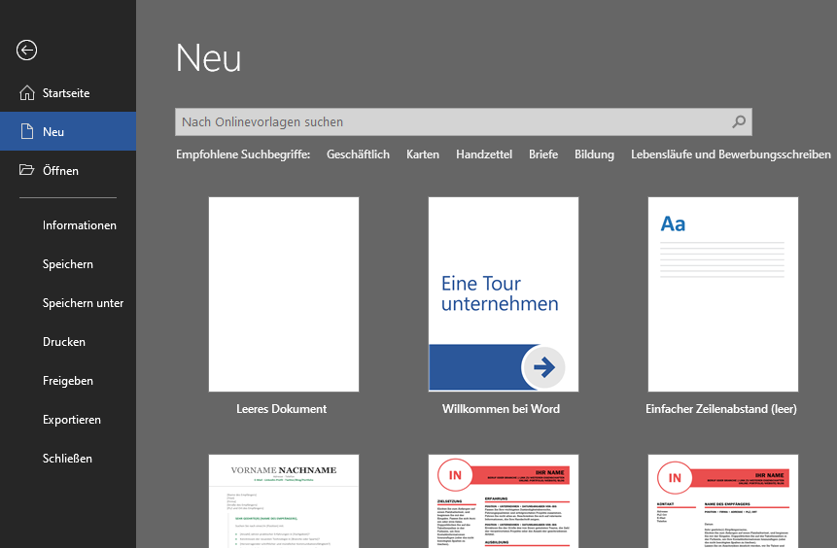
Änderung der Ausrichtung der Seite auf Querformat  Klicke in der oberen Menüleiste auf den Reiter „Layout“.  Wähle den Punkt „Ausrichtung“.  Klicke auf „Querformat“.  Die DIN-A4-Seite ist im Querformat. | 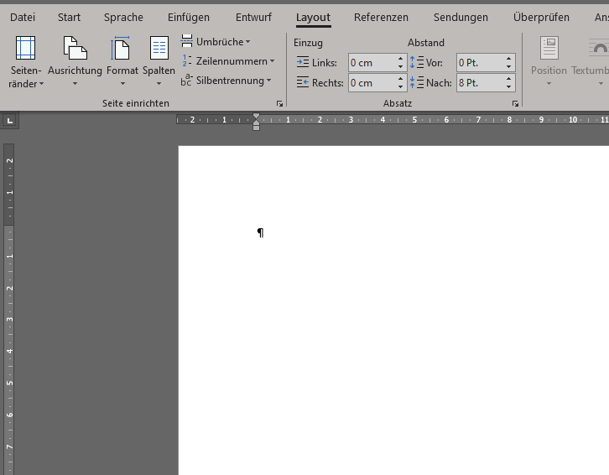
Anlegen einer zweiten Seite  Lege jetzt gleich eine zweite Seite an (das wird später die Rückseite).  Drücke die Enter-Taste. Der Cursor springt in eine neue Zeile.  Klicke in der oberen Menüleiste auf den Reiter „Einfügen“.  Wähle den Punkt „Seitenumbruch“.  Eine zweite DIN-A4-Seite erscheint im Querformat. | 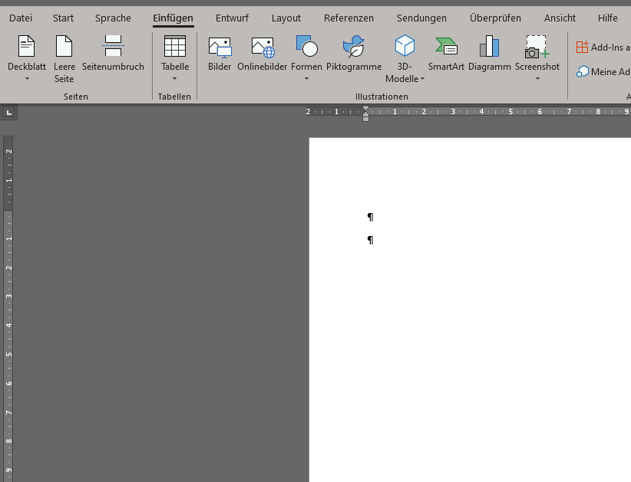  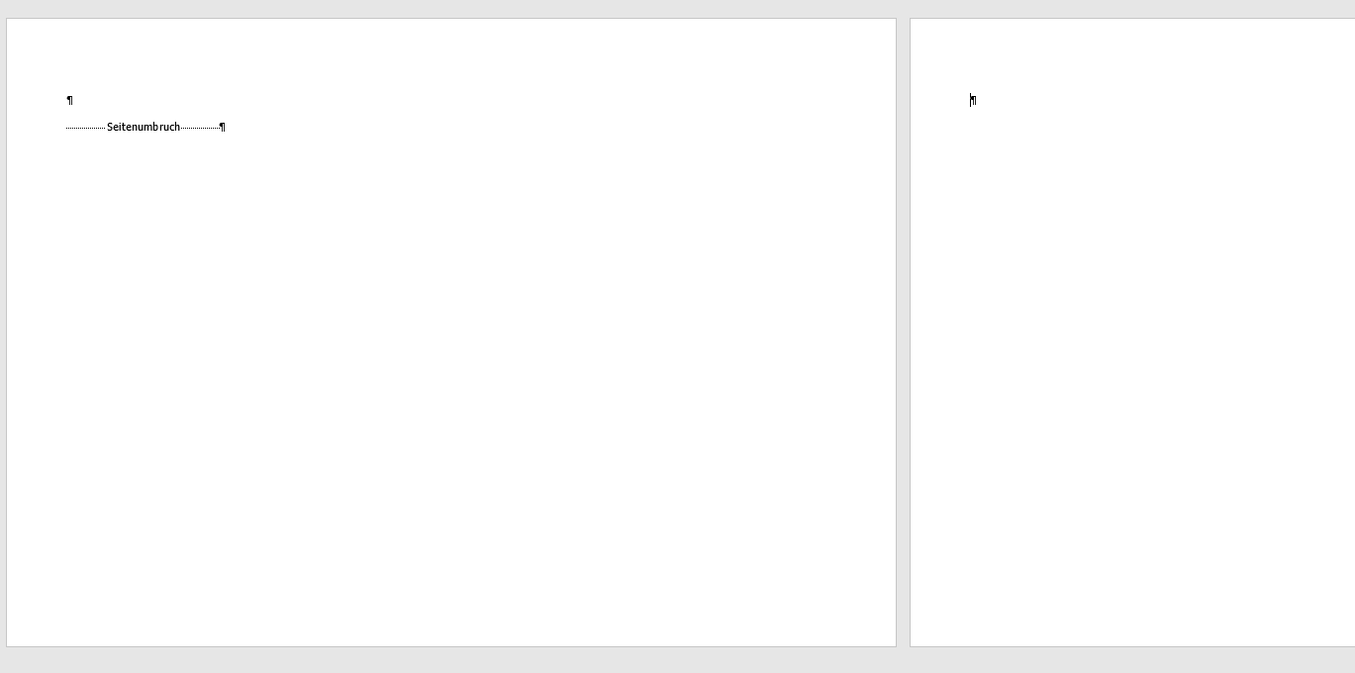
Einschalten des Lineals und von Gitternetzlinien  Falls das Lineal noch nicht am oberen Rand des Dokuments sichtbar sein, solltest du es aktivieren. Außerdem können die Gitternetzlinien sehr hilfreich sein.  Klicke in der oberen Menüleiste auf den Reiter „Ansicht“.  Aktiviere die Kästchen für das „Lineal“. Und für die „Gitternetzlinien“.  Lineal und Gitternetzlinien sind jetzt sichtbar.  Hinweis: Die Gitternetzlinien werden nicht mit ausgedruckt, sie erscheinen nur auf dem Computerbild. Sie können dir bei der Ausrichtung von Objekten helfen. Du kannst sie auch ganz einfach wieder ausschalten, indem du das Kästchen wieder deaktivierst. | 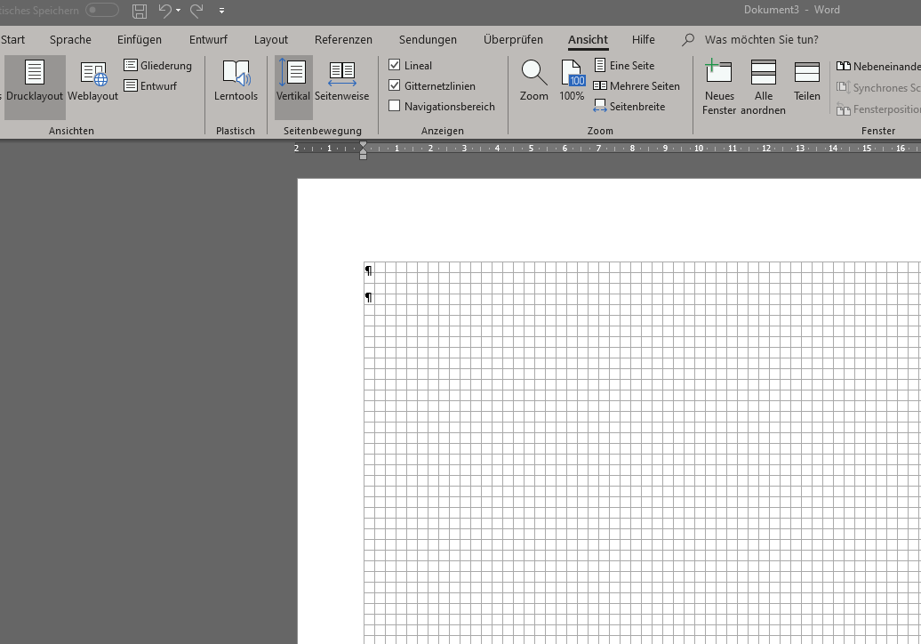

Gestaltung der Vorderseite (Blatt 1):  Senkrechten Mittelstrich einfügen  Klicke in der oberen Menüleiste auf den Reiter „Einfügen“.  Wähle den Punkt „Formen“.  Klicke auf das kleine Symbol für „Linie“.  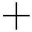  Der Cursor verwandelt sich in ein Kreuz ( ).  Nun gehst Du mit dem Cursor an den oberen Rand der Gitterlinien und suchst mithilfe des Lineals oben die Mitte des Bereiches mit den Gitternetzlinien. Dort setzt du den Cursor an, drückst die linke Maustaste und ziehst eine Linie zum unteren Rand. Wenn du die Maustaste loslässt, hast du eine Mittellinie.  Die Linie kannst du auch verändern, z. B. Einfärben. | 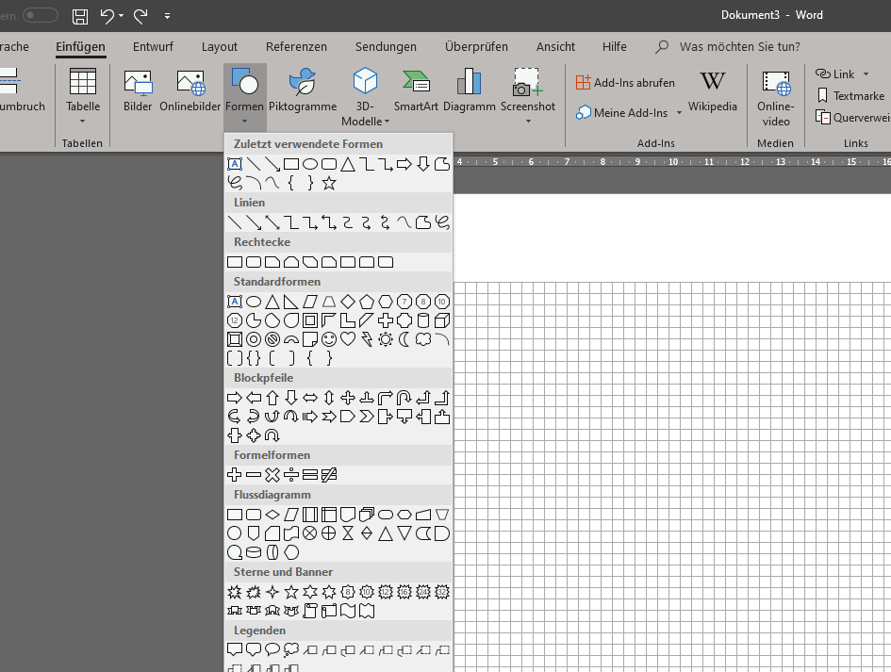  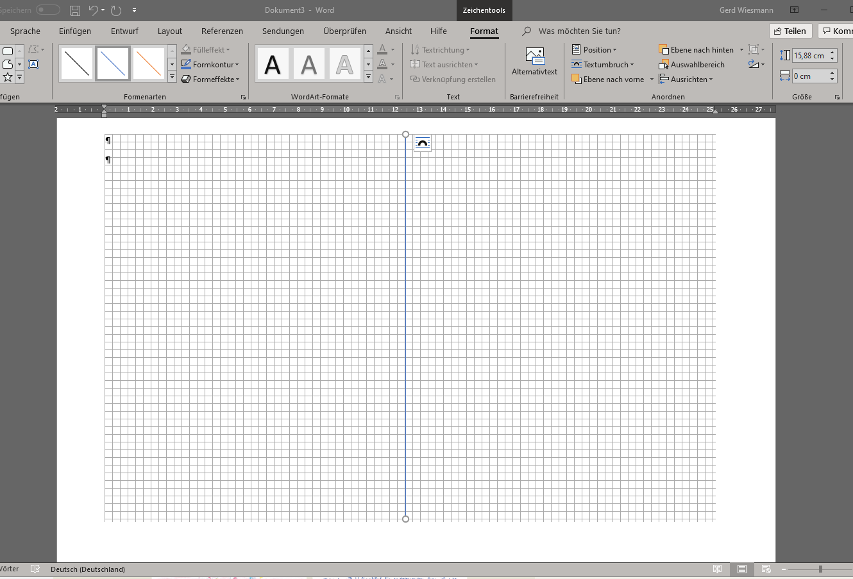
Gestaltung der Vorderseite (Blatt 1):  Textfelder für die Überschrift und das Bild (spätere Titelseite = Seite 1)  Klicke in der oberen Menüleiste auf den Reiter „Einfügen“.  Klicke auf „Textfeld“.  Wähle den Punkt „Einfaches Textfeld“.    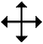  Es erscheint ein Textfeld. Du kannst es auf deiner Seite verschieben und die Breite und Höhe anpassen. Gehst du mit der Maus auf den Textrahmen erscheint ein Kreuz mit Pfeilen ( ). Klicke 1x, dann kannst du den Rahmen anfassen und verschieben. Die Breite und Höhe kannst du verändern, indem du die Punkte an dem Textrahmen mit der Maus anklickst. Es erscheint ein Doppelpfeil ( ). Jetzt kannst du die Punkte verschieben.  Den Beispieltext darin ersetzt du durch „Überschrift (Fragestellung)“.  Füge ein weiteres Textfeld ein (Text: „Bild“).  In diesen beiden Textfeldern hast du nun Platz zur Gestaltung einer Überschrift und für ein passendes Bild. | 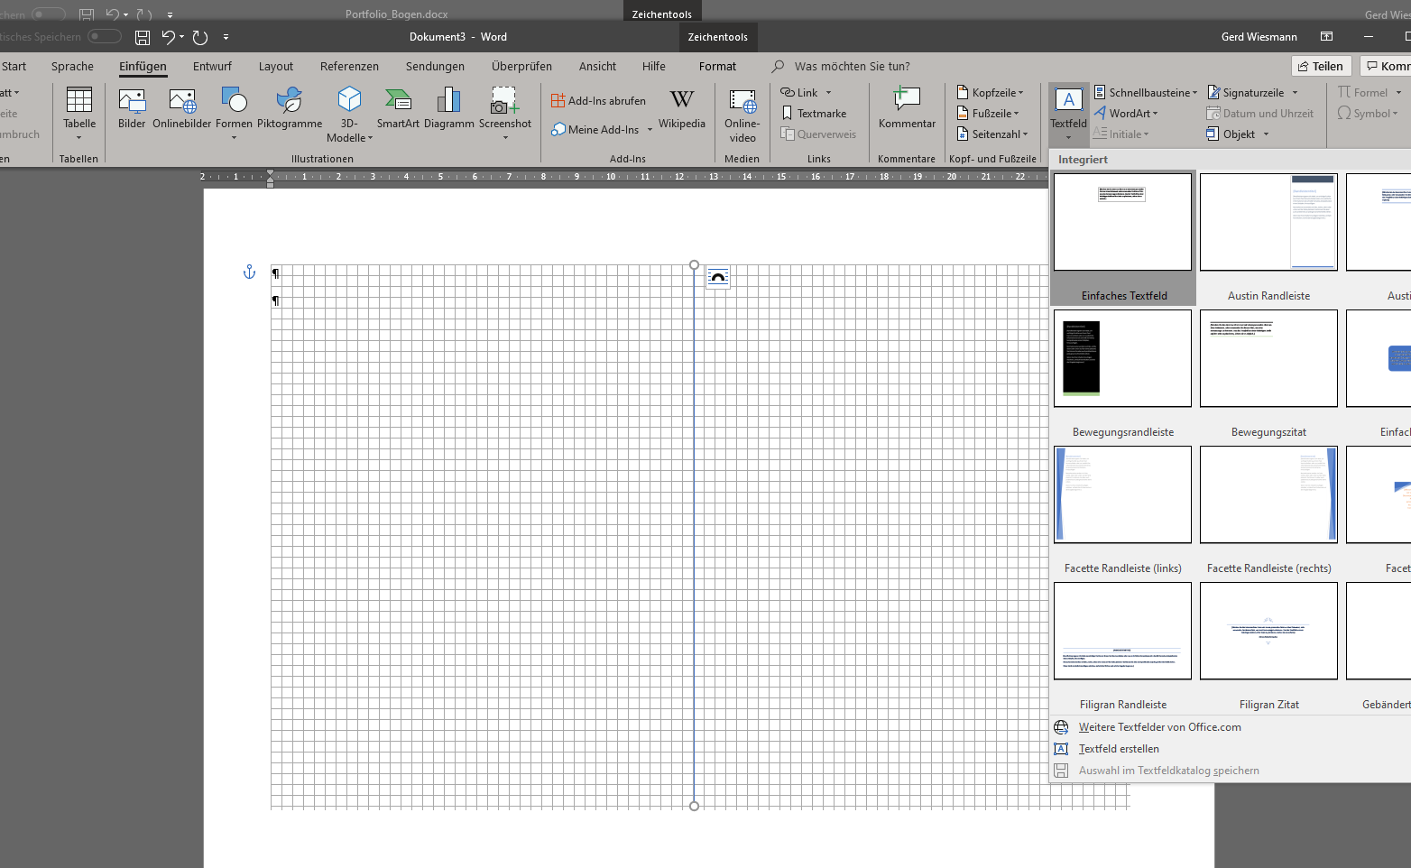  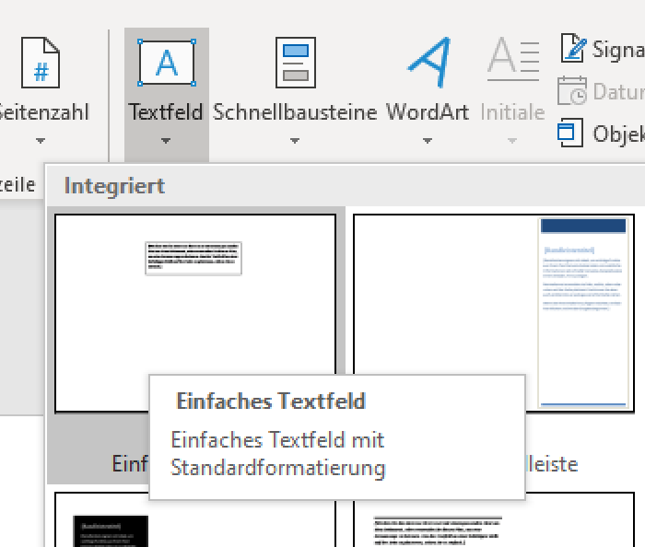  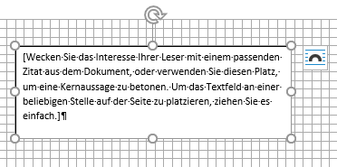  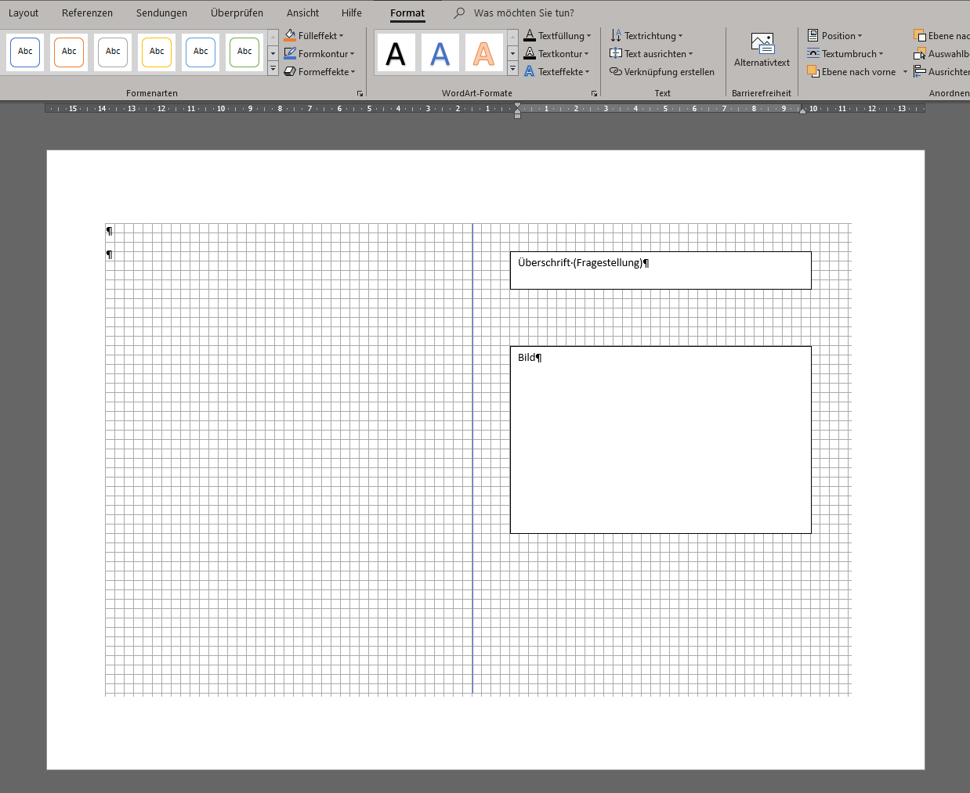
Gestaltung der Vorderseite (Blatt 1):  Zeitstrahl gestalten  Klicke in der oberen Menüleiste auf den Reiter „Einfügen“.  Wähle den Punkt „Formen“.  Klicke auf das kleine Symbol für „Blockpfeil nach rechts“, „Linie“ oder „Rechteck“ und gestalte damit einen Zeitstrahl. Der Mauszeiger verändert sich je nachdem, was du auswählst und veränderst, z. B. Kreuz oder Doppelpfeil. | 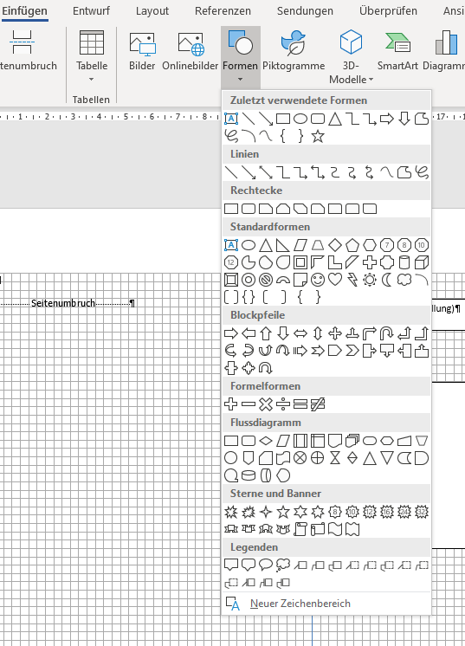  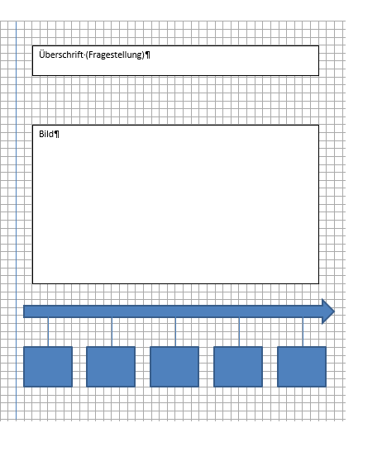
Gestaltung der Rückseite (Blatt 2):  Textfelder für die Texte und Bilder  (spätere Rückseite = Seiten 2 und 3)  Nun gehst du auf das zweite Blatt und gestaltest dieses.  Zur Orientierung solltest du auch hier erst einmal in der Mitte des Blattes den senkrechten Mittelstrich einfügen (siehe oben).  Links ist Seite 2, rechts Seite 3 des Portfoliobogens (die Innenseiten, auf denen du das Thema behandelst). Bereite diese jeweils mit einem Textfeld für das spätere „Auffüllen“ mit Inhalten, Texten, Bildern vor. | 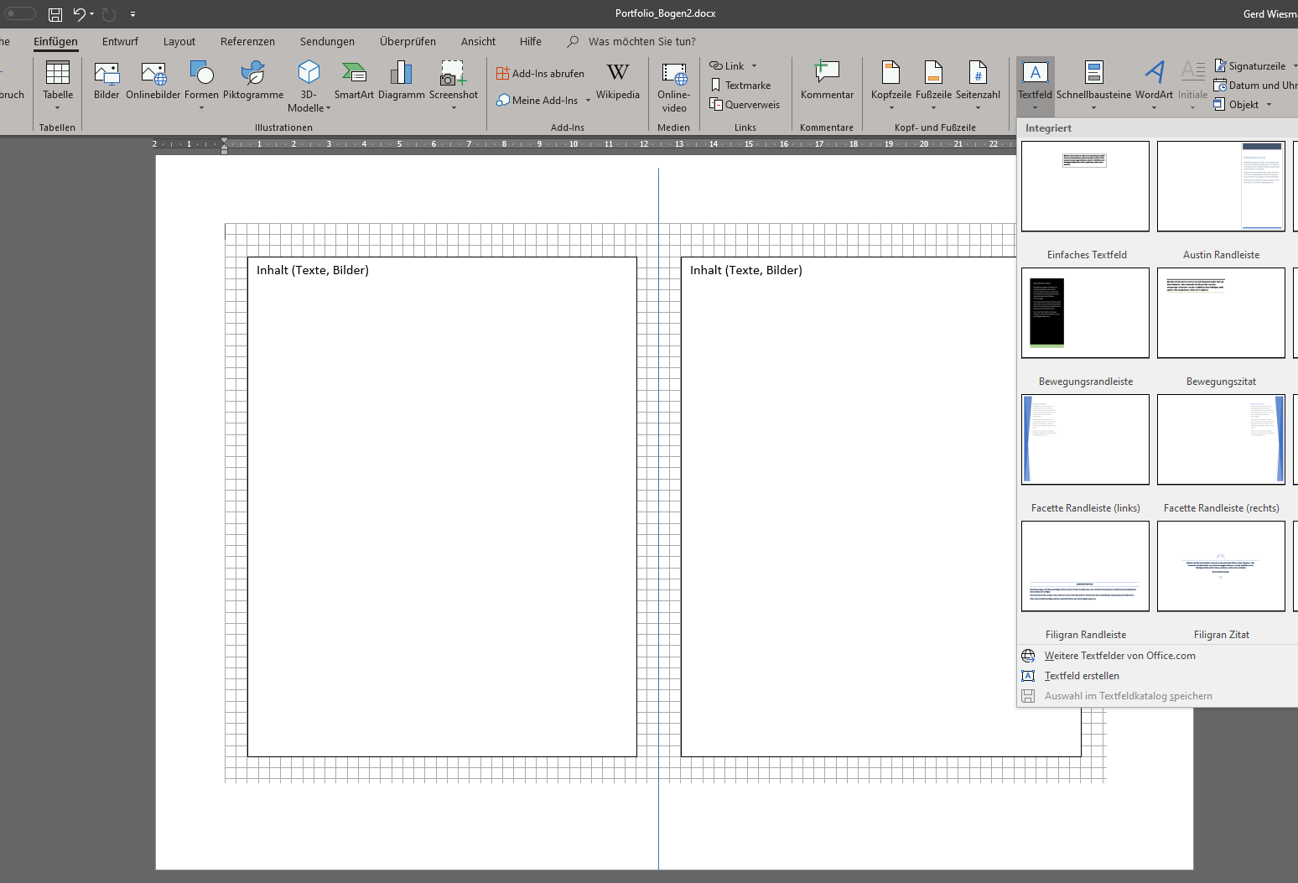
Gestaltung der Vorderseite (Blatt 1):  Textfelder für die Zusammenfassung und deine Beurteilung  (spätere Rückseite des Portfoliobogens = Seite 4)  Nun musst du nur noch die Seite 4 des Portfoliobogens vorbereiten. Dazu bearbeitest du die linke Seite von Blatt 1.  Füge hier zwei Textfelder ein: Oben eines für die Beantwortung deiner Frage bzw. für die Zusammenfassung, unten eines für deine Reflexion und Begründung.  Deaktiviere die Gitternetzlinien wieder  (siehe oben).  Speichere die Datei jetzt ab. | 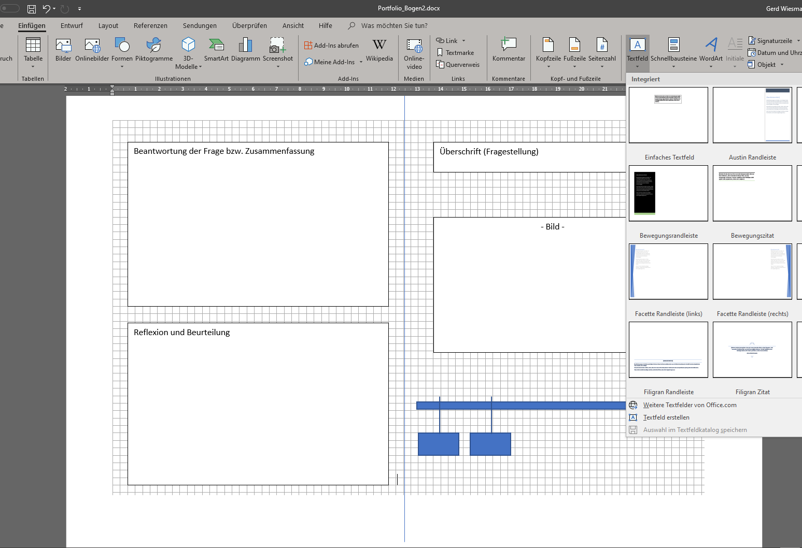
Deine Vorlage für den Portfoliobogen ist nun fertig. Du kannst jetzt nach und nach deine Ergebnisse darin eintragen. Beim Ausdrucken kannst du das Papier beidseitig bedrucken – dann sieht der Portfoliobogen so aus, wie in der Anleitung im Schülerbuch beschrieben.

